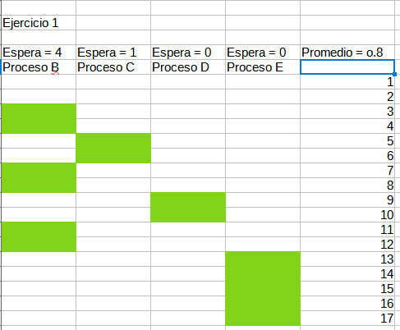
EJERCICIO 1
.

EJERCICIO 2
EJERCICIO 3
a→ cd /var/log
mkdir nuevos_logs
pwd

b → sudo cp -r /etc /home/juan/backup

c → find /var/log -type f -name "*.log" -exec grep -il "error" {} + | less

d→ chmod -R 750 /home/juan/scripts/*

e → tar -czpf /home/juan/backup.tar.gz -C /home/usuario proyectos

EJERCICIO 4

https://github.com/JuanaArroyo/GitExamen

